2-1. مقدمه 12

2-2. کلیات RM 12

2-2-1. تاریخچه و تعاریف RM 12

2-2-2. تفاوت بازاریابی سنتی با بازاریابی رابطه‌مند 15

2-2-3. فلسفه بازاریابی رابطه‌مند 17

2-2-4. منحنی طول عمر رابطه خریدار و فروشنده 18

2-3. استراتژی های بازاریابی رابطه‌مند 19

2-4. مؤلفه های بازاریابی رابطه‌مند 21

2-4-1. اعتماد 21

2-4-2. تعهد 22

2-4-3. ارتباطات 23

2-4-4. حل تعارض 24

2-4-5. شایستگی 25

2-5. مدل های بازاریابی رابطه‌مند 25

2-5-1. مدل شش گانه بازاریابی رابطه‌مند 25

2-5-2. مدل بازاریابی رابطه‌مند بیتی و همکاران 31

2-5-3. مدل مورگان و هانت 33

2-6. بانک ها و بازاریابی رابطه‌مند 35

2-6-1. بانک ها و فرآیند دو مرحله ای 35

2-6-2. فرآیند دو مرحله ای عرضه خدمات 37

2-12. پیشینه تحقیق 58

2-12-1. بازاریابی رابطه‌مند (RM) 58

# 2-1. مقدمه:

فرآیند توسعه و حفظ رابطه با مشتری موکول به تعدادی از عوامل کلیدی است. ایجاد و حفظ روابط بلند مدت بانک با مشتری بالقوه مستلزم اینست که بتواند به تعهدات و وعده های بانک در تامین نیازهایش در طی زمان اعتماد پیدا کند. رضایت پایدار و مستمر مشتری تا حد زیادی به کیفیت کلی خدمات بانک و شایستگی و صلاحیت، کارایی و کار راه اندازی و خوی یاری کارکنان در معاملات و کسب اطلاعات بستگی دارد. افزون بر این، اگر مشتری در هر جنبه ای از روابط خود با موسسه مالی احساس نارضایتی و شکایت- نوشتاری یا شفاهی- کند، توانایی بانک در رفع شکایت و تامین مجدد رضایت مشتری و جلوگیری از ترک وی بسیار حائز اهمیت است. از این رو، چند عامل کلیدی که نقش تعیین کننده ای در موفقیت کامل یک رابطه ایفا می کنند عبارت است از: درک ماهیت و نقش اعتماد، کیفیت خدمات، نقش کارکنان و مدیریت شکایات، حفظ و تقویت روابط خویش با آن بانک امور بانکی خود را بیشتر متمرکز در آن بانک می کنند و تبلیغات دهان به دهان مثبت به راه خواهند انداخت.

# 2-2. کلیات RM

## 2-2-1. تاریخچه و تعاریف RM

از اوايل سال 1980، بسياري از شرکتها به برقراري تعاملات پايدار با تامين کنندگان و ساير ذي‌نفعان خود رو آوردند و پس از آن در اوايل سال 1983واژه بازاريابي رابطه‌مند براي اولين بار مطرح شد (Wang,2004). در واقع سه عامل باعث ايجاد و افزايش محبوبيت بازاريابي رابطه‌مند در اواخر سال 1980و اوايل سال1981 ميلادي شدند. اولين دليل، بحران انرژي در اواخر سال 1970 بود که موجب بروز تورم بي‎سابقه در قيمت مواد اوليه توليدي شد و بسياري از شرکتهاي آمريکايي فعال در زمينه صنايع الکترونيک، فولاد، آلومينيوم، مواد شيميايي و منسوجات تحت فشار رقباي خارجي از ميدان خارج شدند. بنابراين نگهداري مشتريان و برقراري روابط بلند مدت با آنان مورد توجه قرار گرفت (Sheth,1998). در همان زمان بازاريابي خدمات به عنوان شاخه اي جديد در علم بازاريابي شهرت و محبوبيت يافته بود. لنارد بري که نخستين پژوهشگر در زمينه بازاريابي خدمات بود در اوايل سال 1983واژه بازاريابي رابطه‌مند را ابداع کرد (sheth,2002). از آنجا که ارائه خدمات مستلزم برقراري رابطه مستقيم با دريافت کنندگان خدمت بود، محققان توانستند که وفاداري مشتريان را حين برقراري تعاملات پايدار با آنان مورد تحليل قرار دهند. نهايتا با مطرح شدن مباحث TQM (مديريت کيفيت فراگير) در سال1980، توليد کنندگان به دنبال کاهش تعداد تامين کنندگان ودر نتيجه دريافت مواد اوليه مورد نياز با کيفيت بالاتر و هزينه کم تر بر آمدند که اين امر مستلزم برقراري تعاملات نسبتا پايدار با تامين کنندگان بود. پس از موفقيت ژاپني ها در توسعه روابط با تامين کنندگان بويژه در صنعت خودرو. اين الگو مورد استفاده شرکتهاي آمريکايي نيز قرار گرفت (Sheth,2002).

همان گونه که ذکر شد، مفهوم RM برای نخستین بار از سوی بری[1] در سال 1983 در زمینه سازمان های خدماتی ارائه شد و به عنوان استراتژی جذب، حفظ و ارتقای روابط با مشتریان تعریف شده است. اما اساس و پایه این شاخه از بازاریابی که رابطه تنگاتنگی با رفتار مصرف کننده دارد از دل تحقیقات مربوط به روابط بین خریدار و فروشنده در کسب و کارهای متوسط و نسبتا˝ بزرگ بیرون آمد. RM به ایجاد روابط بلند مدت و متقابل با افراد و سازمان ها و گروه های ذینفع اشاره می کند و اساس آن برقراری ارتباطات مطلوب و موثر به منظور حفظ و نگهداری آنهاست. در بین گروه های ذینفع، مشتری مهم ترین بوده و بازاریابی رابطه‌مند مشتری را به دیده یک دارایی می نگرد که مستهلک نمی شود و اگرچه در ترازنامه شرکت ها جایی ندارد اما در حقیقت از همه آن اقلام مهم تر است. بازاریابی رابطه‌مند، صرفا˝ به دنبال این نیست که خدمات را در مکان، زمان و قیمت مورد تقاضای بازار هدف، در اختیارش قرار دهد، بلکه می خواهد چنان روابطی با بازار هدف ایجاد کند که مجددا˝ در آینده از او خرید و دیگران را نیز به این کار ترغیب کنند. بازاریابی رابطه‌مند به دنبال آن است که مشتریان بیشتری را حفظ کرده و مشتریان کمتری را از دست بدهد. همچنین تعاریف ارائه شده در خصوص این مفهوم بسیار زیاد و مشابه یکدیگرند که در ادامه به برخی از آنها ارائه شده است:

گرونروز[2] (1994) در تعریفی جامع از RM آن را به عنوان فرآیند شناسایی، ایجاد، نگهداری، تقویت، و در صورت لزوم خاتمه دادن به رابطه با مشتریان و دیگر ذی نفعان رابطه در یک سود دوجانبه تعریف کرد، بطوری که اهداف همه ی گروه ها در این رابطه تامین شود. کاتلر و همکاران[3] (1999) نیز بازاریابی رابطه‎مند را به مفهوم ایجاد، حفظ و ارتقای روابط مستحکم با مشتریان و دیگر ذی نفعان تعریف کردند. آنان معتقدند که بازاریابی بطور فزاینده ای در حال دور شدن از معاملات فردی و حرکت به سمت ساخت رابطه با مشتریان و شبکه های بازاریابی است. آنها اظهار نمودند که بازاریابی رابطه‌مند رویکردی بلند مدت دارد که هدف اصلی آن ارائه ارزش در بلند مدت به مشتری است و معیار موفقیت نیز رضایت بلند مدت مشتری می باشد.

چند تعریف دیگر از بازاریابی رابطه‌مند شامل اینکه: بازاريابي رابطه‌مند، نگهداري مشتريان و توسعه روابط و جذاب تر کردن هر چه بيشتر اين رابطه با مشتريان است (Fontenot and Hyman,2004). بازاريابي رابطه‌مند فهم ومديريت ارتباطات مشتريان و تامين کنندگان مي‌باشد (Shell by and et al,2006).

در مجموع، بازاریابی رابطه‌مند، هم استراتژي هاي دفاعی و هم تهاجمی را در بر میگیرد. بازاریابی تهاجمی به جذب مشتریان جدیدي می پردازد که شامل جذب مشتریان بالقوه یا ترغیب و جذب مشتریان رقیب می‎شود. در مقابل بازاریابی تدافعی به دفاع از سهم بازار و حفاظت از مشتریان ارزنده می پردازد. به عبارت دیگر، استراتژي هاي دفاعی در تلاش اند تا مشتریان کنونی را حفظ و کسب وکار بیشتري را با آنها ترتیب دهند. در جدول 2-1 تفاوت های کلیدی بازاریابی تهاجمی و دفاعی نشان داده شده است.

جدول 2-1: تفاوت های کلیدی بازاریابی تدافعی و تهاجمی (منبع: هریسون[4]:2000، 228)

|  |  |  |
| --- | --- | --- |
|  | بازاریابی تهاجمی | بازاریابی تدافعی |
| در مورد چیست؟ | جذب مشتری | حفظ مشتری |
| چه کسی را مورد هدف قرار می دهد؟ | مشتریان جدید | مشتریان کنونی |
| برای چه زمانی مناسب است؟ | بازارهای جدید یا در حال رشد | بازارهای اشباع شده |
| کدام موقعیت رقابتی علت آن است؟ | فقدان رقابت شدید | رقابت شدید |
| هدفش چیست؟ | رشد سهم بازار | رشد سود |
| چگونه عمل می کند؟ | تبلیغات و پیشبرد فروش | خدمات، پاداش ها، ارائه تخفیف |
| تا چه حدی قابل تشخیص است؟ | آشکار | مبهم |

## 2-2-2. تفاوت بازاریابی سنتی با بازاریابی رابطه‌مند

کاندامپولی و دودی[5] (1999) معتقدند که در بازاریابی سنتی ارتباط فقط بین شرکت و مشتری وجود دارد که آن را ارتباط اولیه نام نهاده اند (شکل 2-1).

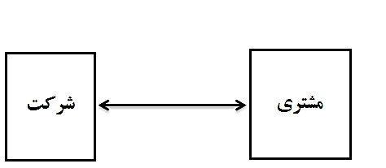

شکل 2-1: ارتباط در بازاریابی سنتی (منبع: Kandampully & Duddy, 1999, 320)

اما در بازار فوق رقابتی امروز و با افزایش استفاده ار فناوري در همه زمینه ها (که باعث کاهش طول عمر محصول می گردد)؛ وفاداري مشتریان از طریق ارائه بسته ها (مجموعه اي از محصولات و خدمات) که توسط شبکه اي از ارتباطات حمایت می گردد؛ حاصل می شود. بنابراین شرکت خواهان ایجاد شبکه اي از روابط با ذینفعان می باشد که براي مشتریان ارزشمند تلقی گردد (Kandampully & Duddy, 1999).

این دو فرد از این روابط تحت عنوان ارتباطات ثانویه (شکل 2-2) یاد می کنند و معتقدند که شرکتها باید ارتباطات خود را از طریق اتحادیه هاي کاري استراتژیکی که با ذینفعان به وجود می آورند، ایجاد کنند. روابطی که رضایت مشتریان را در پی داشته باشد. داشتن روابط با ذینفعان مختلف، ارائه و کسب ارزش را براي شرکت به طور همزمان فراهم می سازد. این ارتباط دوسویه است. لازمه ایجاد ارتباط دوطرفه این است که شرکا به یکدیگر اعتماد و تعهد داشته باشند. در نتیجه شرکت، اتحادیه هاي کاري خود را با آن دسته از شرکا ایجاد می کند که دو اصل فوق را رعایت کنند. این تعریف ذینفعان داخلی و خارجی شرکت از قبیل کارکنان، خرده فروشان، تامین کنندگان و سهامداران را در بر می گیرد (Kandampully & Duddy, 1999).

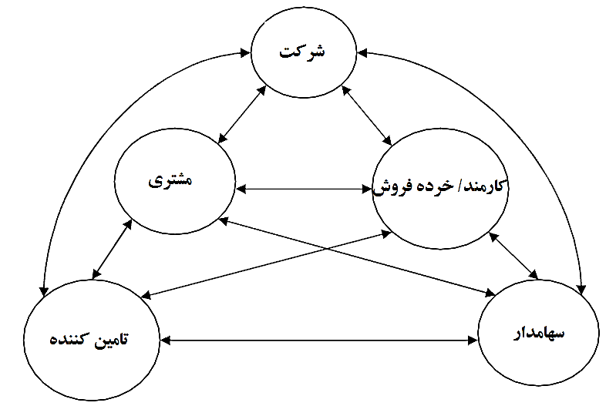

شکل 2-2: ارتباطات ثانویه (ارتباطات در بازاریابی رابطه‌مند)

(منبع: Kandampully & Duddy, 1999, 320)

همچنین در جدول (2-2) زیر این تفاوت بهتر نشان داده شده است.

جدول 2-2: مقایسه تطبیقی بازاریابی رابطه‌مند و بازاریابی سنتی (منبع: Palmer, 2003, 115)

|  |  |
| --- | --- |
| بازاریابی سنتی | بازاریابی رابطه‌مند |
| تمرکز بر فروش و جذب مشتریان جدید | تمرکز بر مشتری و حفظ مشتریان کنونی |
| اهداف کوتاه مدت | اهداف بلند مدت |
| فروش به مشتریان و بی نام و نشان | فروش به مشتریان شناخته شده و در دسترس |
| التزام محدود به مشتری | تعهد و التزام زیاد به مشتری |
| کیفیت مسئولیت بخش تولید | کیفیت مسئولیت همه است، حتی فروشنده |
| خدمات پس از فروش | خدمات فراگیر (پیش، در خلال، و پس از فروش) |

همچنین، پلز و همکاران[6] مدلی را براي مبادله خریدار- فروشنده پیشنهاد کرده اند (شکل 2-3) این مدل بر اهمیت تحلیل الگوي مبادله خریدار و الگوي مبادله فروشنده تاکید دارد. به دلیل تفاوت شناختی بین خریداران و فروشندگان، موقعیت هاي مبادله اي مختلفی می تواند در فضاي بازار به وقوع بپیوندد. چهار موقعیت مبادله اي وجود دارد: موقعیت گروگان گیري[7] که یک موقعیت ناپایدار است و در بازارهایی با اقتصاد بسته رخ می دهد. موقعیت بازیگر آزاد[8] که در قسمتهاي بالغ بازار اقتصاد پیشرفته رخ می دهد و موقعیتی ناپایدار است. موقعیت بازاریابی معاملاتی در بازار انبوه سنتی رخ می دهد و بازاریابی رابطه‌مند در بازارهاي بالغ به وقوع می پیوندد (Palmer et al. , 2005).

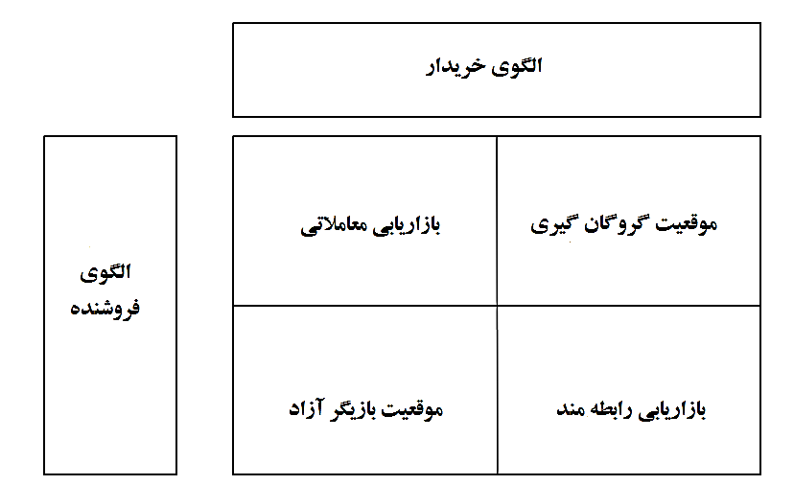

شکل 2-3: ماتریس موقعیت های مبادله ای خریدار- فروشنده

(منبع: Palmer et al. , 2005)

## 2-2-3. فلسفه بازاریابی رابطه‌مند

فلسفه بازاریابی رابطه‌مند از چند بعد قابل بررسی است.

* **بعد تاکتیکی:** روابط به عنوان ابزاری برای ترفیع در فروش به کار گرفته می شوند. در این خصوص می توان به توسعه فناوری اطلاعات در جهت ایجاد جنبه های مختلف وفاداری اشاره کرد. هرچند اجرا چنین پروژه هایی پرهزینه بوده ولی در عوض فرصت بسیار مناسبی را در جهت ایجاد وفاداری و سودآوری برای شرکت ایجاد می کند.
* **بعد استراتژیک:** هدف از روابط پیوند خوردن با مشتریان و ایجاد وفاداری نزد مشتریان است. امروزه اغلب مدیران ارشد سازمان ها از مشتریان خود درخواست می کنند تا با آنها تماس بگیرند و نیازهای خود را در میان بگذارند. برای مثال، رئیس بخش آمریکای شمالی شرکت پپسی کولا روزانه دست کم با چهار مشتری تماس می گیرد و با آنها به گفتگو می پردازد**.**
* **بعد فلسفی:** از بعد فلسفی، برقراری این روابط به سمت قلب مفهوم بازاریابی که همان مشتری محوری است و درک نیازها و انتظارات اوست، پیش می رود. برای درک بهتر مفهوم بازاریابی رابطه‌مند با آنچه بیشتر در بازاریابی سنتی مطرح می شد. برای مثال یک بازار رقابتی مانند صنعت خودرو را در نظر بگیرید که در آن تولیدکنندگان در نظر دارند اتومبیل های خود را از نظر اصول طراحی، راحتی، ایمنی، سرعت و قدرت بصورت سنتی تولید کرده و آن را در نظر مشتریان متفاوت جلوه دهند. عده ای دیگر از تولیدکنندگان نیز قصد دارند با ارائه خدمات پس از فروش و ارائه ضمانتنامه، محصول خود را متفاوت جلوه دهند. اما در این بین تولیدکنندگانی هم هستند که قصد دارند با شناختی که از مشتری، سوابق و علایق وی دارند به او مشاوره هایی در زمینه های مختلف مثل چگونگی تامین مالی برای خرید خودرو، نگهداری، بیمه، تعویض و یا حتی فروش داده و بدین وسیله اعتماد وی را جلب و روابط مستحکم تری با مشتری برقرار کنند (Palmer, 2000).

## 2-2-4. منحنی طول عمر رابطه خریدار و فروشنده

تئوري منحني طول عمر رابطه توسط چار و دایر[9] در سال 1987 مطرح شد اين مدل چگونگي ايجاد و توسعه يك رابطه از مرحله آگاهي تا زول را نشان مي دهد (شکل 2-4) (Palmer, 2000):

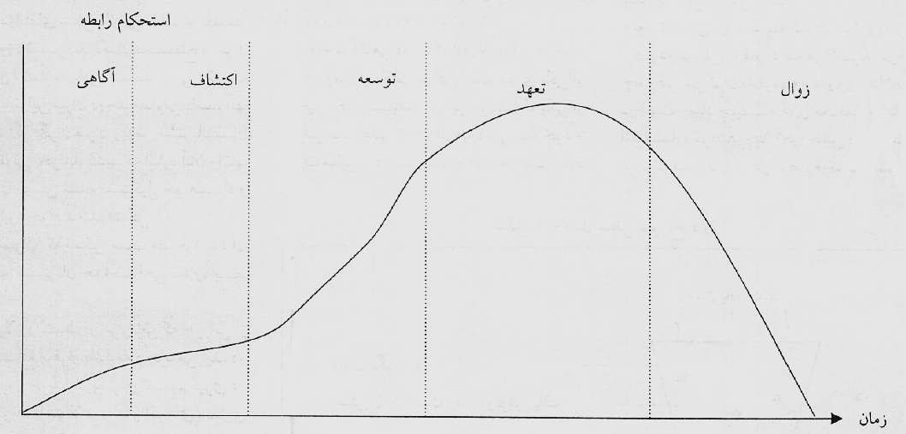

شکل 2-4: منحنی طول عمر رابطه

1- **مرحله آگاهي**[10]: اين مرحله در هر زمان و مكاني ممكن است براي يكي از طرفين اتفاق بيافتد در اين مرحله يكي از طرفين با جلب توجه به طرف ديگر *به خود و طرف مقابل با داشتن انگيزه هاي مناسب وارد مرحله بعدي مي شوند.*

**2- مرحله اكتشاف**[11]: در اين مرحله هر يك از طرفين مي كوشند تا با چانه زني با طرف مقابل از خصوصيات شخصيتي، قدرت، هنجارها و انتظارات وي آگاه شود. چنانچه نتايج حاصله رضايت بخش باشد رابطه وارد مرحله بعدمي شود.

**3- مرحله گسترش**[12]: در اين مرحله نتايج رضايت بخش از رابطه باعث گسترش رابطه و طولاني تر شدن آن مي شود. در غير اين صورت رابطه وارد زوال مي شود.

**4- مرحله تعهد**[13]**:** اين مرحله مادامي كه طرفين به گزينه هاي مناسبتر نرسيده اند و يا اينكه طرفين به دستيابي به اهداف خود اميدوارند ادامه مي يابد. در غير اين صورت رابطه وارد مرحله زوال مي شود.

5- **مرحله زوال**[14]: در اين مرحله يكي از طرفين يا هر دو طرف با فرض اينكه ادامه رابطه بين آنها ارزشي ايجاد نخواهد نمود، رابطه را ضعيف و يا بلا فاصله قطع مي كند كه البته روند زوال بسته به ميزان تعهد يك طرف به طرف مقابل دارد.

# 2-3. استراتژی های بازاریابی رابطه‌مند

پنج استراتژي که در طراحی برنامه بازاریابی رابطه‌مند مورد توجه قرار میگیرد؛ به شرح زیر می باشد. این استراتژيها مستقل از یکدیگر نیستند، می توانند به طور ترکیبی یا جداگانه مورد استفاده قرارگیرند:

**1) تعیین خدمات اصلی**[15]**:**

یکی از استراتژي هاي کلیدي و حیاتی بازاریابی رابطه‌مند، طراحی و ایجاد یک خدمت اصلی به گونه اي است که بتوان بر اساس آن با مشتري ایجاد رابطه کرد. یک خدمت اصلی ایده آل، به واسطه خصوصیات منحصر به فرد در جهت تأمین نیاز مشتریان آنها را جذب می کند، کیفیت عالی آن؛ رابطه ایجاد شده را در بلند مدت حفظ می نماید و در طی زمان زمینه اي را براي فروش سایر خدمات فراهم می سازد.

**2) برقراری رابطه باب طبع مشتری**[16]**:**

ماهیت خدمت به گونه اي است که فرصتی را براي بسیاري از شرکت هاي خدماتی فراهم می آورد که بتوانند رابطه اي شخصی و سازگار با تک تک مشتریان خود برقرار کنند. شرکت هاي خدماتی می توانند با آگاهی از ویژگی ها، خصوصیات وانتظارات هر مشتري و جمع آوري این اطلاعات و به کارگیري آنها در رویارویی با مشتري، خدمات خود را منطبق و سازگار با موقعیت هاي مورد نظر مشتریان عرضه نمایند. ایجاد روابط با طبع هر مشتري زمانی که توانایی کارکنان، خصوصا˝ در بخش فروش، با قابلیت هاي مبادله الکترونیکی داده همراه گردد بسیار چشمگیر است.

**3) ارائه خدمات جنبی:**

ارائه خدمات جنبی یکی دیگر از استراتژي هاي بازاریابی رابطه‌مند است. خدمات جنبی شامل عرضه خدمات اضافی به همراه خدمت اصلی است، به گونه اي که آن را از سایر خدمات ارائه شده توسط رقبا متمایز سازد. مسئله مهم این است که خدمات جنبی باید از دید مشتري ارزشمند باشند. یکی از انواع خدمات جنبی که توسط شرکتهاي موفق به طور گسترده به کار گرفته شده و می شود، ایجاد باشگاهی براي مشتریان ارزنده و وفادار است. شرکت مشتریان اصلی خود را به باشگاهی که توسط خود او تأمین مالی می شود، دعوت کرده و خدمات ویژه اي به آنها عرضه می کند. این روش باعث افزایش پرستیژ مشتریان می شود و بستري را فراهم می سازد تا شرکت از طریق ابزارهاي پیشبرد فروش، کاتالوگها و غیره، ارتباط خود را با مشتري کلیدي حفظ کند.

**4) قیمت گذاری رابطه‌مند:**

قیمت گذاري رابطه‌مند ریشه در یکی از ایده هاي قدیمی بازاریابی دارد که اذعان می نماید: «قیمت هاي مناسبی براي مشتریان ارزنده خود در نظر بگیرید». قیمت گذاري رابطه‌مند بدین معنا است که قیمت خدمت باید به گونه اي تعیین شود که ایجاد و حفظ روابط بین خریدار و فروشنده را تقویت و تشویق نماید اگرچه تحقیقات مقداري در ادبیات بازاریابی مفهوم جدیدي نیست، برخی از شرکت هاي خدماتی آنرا به شیوه هاي نوآورانه به کارمی گیرند. به عنوان مثال، اینک شرکت هاي بیمه فعال در ایران علیرغم نرخ هاي ثابت بیمه اي که توسط شوراي عالی بیمه تعیین شده است با دادن تخفیفات قانونی (از جمله تخفیفات گروهی) به بیمه گذاران، مشتریان ارزنده و کلیدي خود را حفظ می کنند.

**5) تاکید بر بازاریابی داخلی:**

مفهوم بازاریابی داخلی اولین بار از بازاریابی خدمات شروع شد. در واقع هدف آن بهبود عملکرد پرسنلی باشد که در ارتباط مستقیم با مشتري هستند. در نتیجه این کار، کیفیت خدمات بالا می رود. امروزه، این مفهوم نه تنها در سازمان هاي خدماتی بلکه در سایر سازمانها نیز کاربرد دارد. بازاریابی داخلی، به منزله ایجاد یک بازار داخلی در سازمان توسط کارکنان است. اعضا این بازار باید براي برآورده کردن نیازها و خواسته هاي مشتریان خارجی، آموزش ببینند و پاداش دریافت کنند و برانگیخته شوند (Dukakis,Kitchen, 2004, 421).

# 2-4. مؤلفه های بازاریابی رابطه‌مند

در تحقیق فوق مؤلفه های بازاریابی رابطه‌مند از کارهای دبوسی و واه[17] (2005) انتخاب شدند. مؤلفه های فوق شامل اعتماد، تعهد، ارتباطات، مدیریت تعارض، و شایستگی می شوند که در ادامه به تبیین هر یک خواهیم پرداخت:

## 2-4-1. اعتماد[18]

اعتماد بعنوان یک اصل مهم بازاریابی رابطه‌مند، خصوصا˝ در برقراری رابطه با کیفیت حائز اهمیت می باشد زیرا افراد در جستجوی رفتار الزامی و قابل پیش بینی به نفع شریک رابطه ای خودشان هستند بگونه ای که درجه نسبتا˝ زیادی از قطعیت و اطمینان به پاداش های آتی افزوده می شود. کراسبی[19] و همکاران (1990) و دوبر و اوه[20] (1987) هر دو موافق هستند که کیفیت ارتباط مؤلفه ی درجه بالاتری است که در میان سایر ابعاد متمایز اما مرتبط دیگر، از اعتماد بوجود می آید. کسب اعتماد خریدار بویژه در جایی اهمیت دارد که عدم قطعیت و ریسک جدایی ناپذیر بوده و قراردادها و ضمانت ها غالبا˝ حضور ندارند و این امر می تواند برای کیفیت رابطه تقویت شده به اوج برسد. اعتماد از عمل به تعهدات حاصل می گردد. کالوینوس[21] (1988) تاکید کرد که عنصر اصلی شیوه بازاریابی رابطه‌مند مؤلفه قول و وعده است. طبق نظر کالوینوس مسئولیت های بازاریابی نه تنها شامل وعده دادن و در نتیجه متقاعد سازی مشتریان بعنوان مکمل ها و همتایان منفعل بازار برای انجام یک شیوه معین می باشد، بلکه عمل به این وعده هایی است که رابطه ی در حال تکامل را حفظ کرده و تقویت می سازد. عمل به وعده های داده شده، آتش اعتماد را دامن می زده و در عوض کیفیت رابطه را بهبود می بخشد (Ndubisi, 2007).

مورمن و همکاران[22] (1993) اعتماد را بصورت ". . . میل به تکیه کردن به شریکی که به آن اعتماد داریم " تعریف کردند. خیانت به این اعتماد ( توسط تهیه کننده یا تامین کننده خدمات) می تواند به فرار منجر گردد. گرونروس[23] (1990) تصریح نمود که منابع فروشنده (پرسنل، تکنولوژی، و سیستم ها) باید به چندین شیوه ای بکار روند که اعتماد مشتری به منابع درگیر و در نتیجه به خود شرکت حفظ و تقویت شود. اسکار و اوزان[24] (1985) این عبارت را بصورت این باور تعریف کردند که کلام یا وعده شریک معتبر است و یک طرف به الزامات و تعهداتش در رابطه عمل خواهد کرد. نویسندگان دیگر؛ اعتماد را بصورت رفتار فرصت طلبانه (دایر و همکاران[25]، 1987)، ارزش های مشترک (مورگان و هانت[26]، 1994)، اهداف دوجانبه (ویلسون[27] 1995)، وعده دادن و عمل به آنها (بیتنر[28]، 1995)، عدم قطعیت (کراسبی و همکاران، 1990) و اعمالی با پیامدهای مثبت (انرسون و ناروس[29]، 1984) تعریف کرده اند. در واقع، فرد انتظار پیامد مثبتی از طرف شریکی دارد که با اطمینان می تواند بر صداقت او تکیه کند (Ndubisi, 2007).

## 2-4-2. تعهد[30]

تعهد یکی از متغیرهای مهم برای درک استحکام یک رابطه بازاریابی بوده و مؤلفه ی مفیدی برای سنجش احتمال و راستی وفاداری مشتری و نیز برای پیش بینی فرآوانی خرید آتی می باشد. ویلسون (1995) استدلال کرد که تعهد رایج ترین متغیر وابسته بکار رفته در مطالعات رابطه ای خریدار- فروشنده می باشد. در جامعه شناسایی، مؤلفه ی تعهد برای تحلیل رفتار فردی و رفتار سازمانی بکار می رود. جامعه شناسان از تعهد بعنوان مقوله توصیفی برای مشخص نمودن خصوصیات انواع خاصی از افراد یا گروه ها استفاده می‎کنند، حال آنکه روانشناسان تعهد را بصورت تصمیمات یا شناخت هایی تعریف می کنند که فرد را به یک خلق و خوی رفتاری چسبانده یا مقید می سازند. در بازاریابی مورمن و همکاران (1992) تعهد را بعنوان میل پایدار به حفظ یک رابطه ارزشمند تعریف کردند. این امر دال بر سطح بالاتری از الزام برای موفق ساختن یک رابطه و رضایتمندی و مفید بودن دو جانبه آن است. از آنجاییکه تعهد در میان افرادی که باور دارند که ارزش بیشتری از یک رابطه بدست می آورند، بالاتر است، مشتریان بسیار متعهد باید مشتاق باشند تا بخاطر منافع قبلی دریافت شده از جانب شرکت، به نفع آن عمل کنند و شرکت های بسیار متعهد نیز باید همواره از مزایای چنین اقدامات متقابلی لذت ببرند. از آنجایی که کیفیت ارتباط از دیدگاه مشتری، بواسطه توانایی خدمات رسان در کاهش عدم قطعیت بدست می آید، بانک هایی که تعهد بسیار بالایی نسبت به رابطه با مشتری و خدمات دارند، در کاهش شک ها و عدم قطعیت مشتری موفق تر بوده و در عوض کیفیت رابطه را ارتقاء می بخشد (Ndubisi, 2007).

## 2-4-3. ارتباطات[31]

ارتباطات به توانایی ارائه اطلاعات قابل اعتماد و به موقع اطلاق می گردد. هم محتوا و هم سبک ارتباطات در برقراری رابطه با کیفیت با مشتریان حائز اهمیت است. *شث[32]* (1975) با اشاره به تمایز بین محتوا و سبک ارتباط پیشنهاد کرد که مورد دوم اهمیت الگوهای رفتار تشریفاتی در شکل بخشیدن به پیامدهای معاملات خریداری فروشنده را تشخیص می دهد. همچنین ارتباطات در مورد افشای متقابل یا تسهیم رازها می باشد. درلگا و همکاران (1988) مشخص کردند که افشای متقابل در میان رفتارهایی هستند که غالبا˝ برای برقراری و حفظ رابطه میان شخصی مهم دانسته می شوند. نویسندگان استدلال کردند که پی بردن به این امر که طرف دیگر نسبت به شخص رفتار افشاسازی را انجام داده که اغلب امری متقابل نیست، بعنوان ضعف طرف دیگر دانسته شده و ممکن است به رابطه ی ناسالمی منتهی شود. باید گفت که افشاسازی متقابل یک مؤلفه دوسویه است. بعلاوه، فروانی ارتباطات (یا شدت ارتباط) حیاتی است. شدت ارتباط، تلاش فروشنده (خدمت رسان بانک) برای باز نگهداشتن کانال های ارتباطی با مشتری را نشان داده و تعهد به این رابطه را نشان می دهد. تلاش برای «در تماس بودن» با مشتری بعنوان مؤلفه تعیین کننده کلیدی حفظ رابطه در بانکداری مشخص شده است (Ndubisi, 2007).

اندرسون و ناروس (1990) استدلال کردند که دیدگاه جدیدی در مورد ارتباطات وجود دارد که بصورت گفتگوی متقابل بین شرکت و مشتریانش است که در طول مراحل پیش فروش، مصرف و پس از مصرف روی می دهد. ارتباطات در بازاریابی رابطه‌مند به معنای فراهم سازی اطلاعاتی در مورد خدمات با عمل به وعده ها و تهیه اطلاعات در صورت وقوع مشکل تحویل است. *این وظیفه فرد است که در برخورد با مشتری آگاه سازی کرده، و با تلاش برای بهبود کیفیت، مقدار، عملکرد و سایر ویژگی های دارای اولویت مصرف کننده را فراهم ساخته، خریداران علاقه مند را متقاعد و آنها را تشویق به تصمیم خرید کند.* همچنین ارتباطات به مشتری ناراضی اطلاعاتی می دهد که سازمان برای اصلاح منبع نارضایتی در حال انجام چه اقداماتی می باشد (Ndubisi and Chan, 2005). هنگامی که ارتباطات موثری بین بانک و مشتریان وجود دارد، مشتریان اطلاعات بیشتری در مورد فعالیت ها و ابتکارات بانک داشته، عدم قطعیت کاهش یافته و کیفیت رابطه بهبود می یابد (Ndubisi, 2007).

## 2-4-4. حل تعارض[33]

دایر و همکاران (1987) حل تعارض را بعنوان توانایی تامین کننده برای به حداقل رساندن پیامدهای منفی مشکلات و مسائل آشکار و پنهان تعریف کردند. حل تعارض، توانایی تامین کننده در اجتناب از مشکلات بالقوه، حل مشکلات آشکار قبل از پیدایش مشکل و توانایی بحث باز و آزاد در مورد راه حل ها در هنگام وقوع مشکل را نشان می دهد. راسابت[34] و همکاران (1988) نتیجه گرفتند که احتمال اینکه فرد چنین رفتارهایی را مرتکب شود، به درجه و میزان رضایت قبلی از رابطه، مقدار سرمایه گذاری شخصی در ارتباط و ارزیابی سایر راه حل های موجود بستگی دارد. دوبسی (2006) رابطه معنادار بین حل تعارض و وفاداری مشتری را بدست آورد.

حل تعارض مستلزم رفتار تشریک مساعی از سوی شرکاء مبادله است. رفتار تشریک مساعی در برابر رفتار رقابتی به استنباط از اعتماد و رضایتمندی در زمینه های گفتگو مرتبط بوده است. کراسبی و همکاران (1990) استدلال کردند که میزان انتظار طرف دیگر برای رفتار تشریک مساعی، قوانین تجزیه و تفکیک مشکل/ کشمکش را نشان می دهد. طبق نظر ایوانز و بلترامینی[35] (1987) در شرایط گفتگو مشخص شده که مقاصد تشریک مساعی یا رقابتی به تفکیک مشکل رضایت بخش مرتبط است. در خصوص کیفیت رابطه درک شده، تفکیک رضایت بخش مشکلات و کشمکش ها مشتریانی که استنباط مطلوبی از کیفیت رابطه‎شان با بانک دارند را رها می سازد (Ndubisi, 2007).

## 2-4-5. شایستگی[36]

اسمیت و بارکلی[37] (1996) شایستگی را ادراک هر یک از طرفین رابطه از میزان مهارت، توانایی و دانش مورد نیاز طرف مقابل برای عملکرد اثربخش، تعریف کرده اند. هانت و دیگران[38] (2006) نیز شایستگی بنگاه را از عوامل مؤثر بر موفقیت استراتژی بازاریابی رابطه‌مند معرفی کرده اند. آنان برای بنگاه شایستگی هایی از قبیل شایستگی مرتبط با بازار، شایستگی مرتبط با مدیریت رابطه و شایستگی مرتبط با ائتلاف را در نظر گرفتند. آنان هم چنین معتقدند از آن جایی که تمامی روابط احتمالی میان بنگاه با مشتریانش سودمند نیست، بنگاه می باید این توانایی را داشته باشد که تمامی روابط خود را با مشتریانش به خوبی مدیریت کند (رنجبران و براری، 1388، ص 70).

# 2-5. مدل های بازاریابی رابطه‌مند

## 2-5-1. مدل شش گانه بازاریابی رابطه‌مند

در محیط متلاطم و پیچیده کسب و کار امروز، به نقش بازاریابی در سازمان، فراتر از یک واحد سازمانی صرف نگریسته می شود. بازاریابی جدید، حول محور حداکثر سازی ارزش مشتری از طریق نقش های مرزگستری مشتریان وفادار، هماهنگ کننده های داخلی، مدیران استراتژیک و واسطه های مشارکت درون شبکه سازمان، می چرخد. با ارائه چنین چشم اندازی، لازم است چارچوب مفهومی جدید و کارآمدی را که به حوزه و قلمرو بازاریابی رابطه‌مند می پردازد مشخص می کنیم. کریستوفر پاینی و بالانتینی[39] برای اولین با در سال 1991 چارچوبی برای بازاریابی رابطه‌مند که متشکل از شش بازار بود را مطرح ساختند.

مدل بازارهای شش گانه[40] (2-5)، بازاریابی رابطه‌مند را در سطح سازمانی مورد توجه قرار می دهد. این مدل شش بازار را نشان می دهد که هر یک ابعادی از بازاریابی رابطه‌مند را در بر می گیرد که روابط با آن گروه‎ها و بخش ها بطور بالقوه مستقیم یا غیرمستقیم بر اثربخشی سازمان در بازار تاثیر می گذارند. در این مدل بازاریابی داخلی[41] که در درون سازمان قرار گرفته، در مرکز این مدل واقع شده است. این چارچوب به بازاریابی داخلی به عنوان تسهیل کننده هماهنگی کننده و حمایت مدیریت از روابط با گروه های سایر بازارها می نگرد.

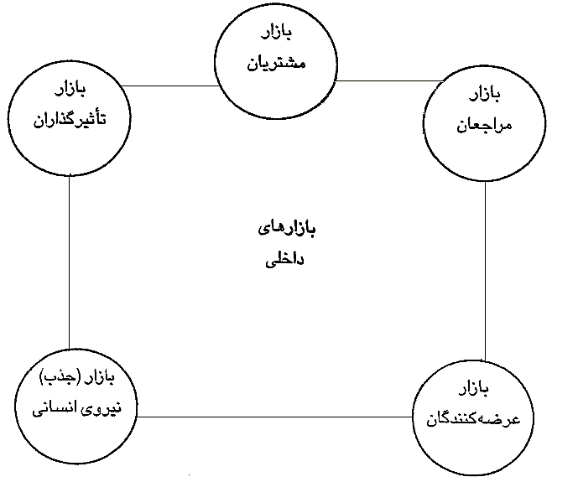

شکل 2-5: حوزه های بازاریابی شش گانه (Source: Churistopher Payne & Ballantyne, 1991)

البته مدل فوق با اوج گرفتن تحقیقات و مطالعات بازاریابی رابطه‌مند تاکنون چندین بار مورد بازنگری قرار گرفته که مهم ترین آن، قرار گرفتن بازار مشتریان در کانون چارچوب است، که توسط کراونس و پیرسی[42] مطرح شد. قرار دادن مشتری در مرکز مدل بازارهای شش گانه، منعکس کننده هدف بازاریابی رابطه‌مند یعنی ایجاد ارزش برای مشتری و رضایت و وفاداری وی است که بهبود سودآوری در بلند مدت را برای شرکت به همراه خواهد داشت. در ذیل بطور خلاصه به بررسی هر یک از بازارها می پردازیم.

### 2-5-1-1. بازار مشتریان

شناسایی رابطه مستقیم و مثبت حفظ مشتریان با سودآوری اولین بار توسط شرکت مشاورین مدیریت بین و کو[43] مورد پژوهش قرار گرفت که مزایای حفظ مشتریان از طریق ایجاد رابطه، با استقبال چشمگیر جامعه کسب و کار مواجه شد. اینکه مشتری شرکت مصرف کننده نهایی کالا یا خدمت است یا خیر بستگی به موقعیتی دارد که عرضه کننده در فرآیند عرضه ارزش به مشتری دارد. اغلب سازمان ها هم دارای مشتریانی تجاری- واسطه ها، توزیع کنندگان، و خرده فروشان- و هم مصرف کننده- خریداران و استفاده کنندگان نهایی- هستند. اما اینکه روابط قوی با کدام گروه و دسته ها برای شرکت مفیدتر و سودمند می باشد به قدرت نسبی هر یک از مشتریان فوق در سیستم ارائه گزارش بستگی دارد. برای مثال، با افزایش قدرت خرید خرده فروشان، تولیدکنندگان کالاهای مصرفی توجه خود را معطوف به ایجاد رابطه نزدیک و مستحکم با آنان نموده اند.

بنابراین، این نکته ها را نباید از نظر دور داشت که بازاریابی رابطه‌مند در هر موقعیتی و شرایطی مفید فایده واقع نمی شود ] دارویی نیست که شفابخش تمام دردها باشد[. در موقعیت هایی که مصرف کننده درگیری کمی فرایند تصمیم گیری دارد همچون محصولات مصرفی، رویکرد معامله ای به بازاریابی برای مشتریان سودمندتر و مناسب تر خواهد بود. برای کسب و کارهایی که به عرضه خدمات مالی و خدمات حرفه ای می پردازند، دائما˝ محصولات با دوام خود را- مثل اتومبیل- عوض می کنند و بسیاری از سازمان هایی که با شرکت های تجاری سروکار دارند، سرمایه گذاری در ایجاد رابطه با فرد فرد مشتریان به سادگی و روشنی قابل توجیه است.

### 2-5-1-2. بازار مراجعان

توصیه های دیگران می تواند یکی از عوامل تعیین کننده و مهم در ایجاد روابط بین یک سازمان و مشتریانش باشد. در بخش خدمات حرفه ای و تخصصی، شبکه های اجتماعی و کسب و ارائه اطلاعات غیر رسمی در هدایت و شکل گیری تماس های رسمی بسیار رایج است. تبلیغات دهان به دهان یکی از منابع شناخته شده و معتبر جستجوی اطلاعات برای مصرف کنندگان قبل از خرید محصولات گران قیمت یا خدمات پر ریسک است. توصیه های دیگران، در موقعیت هایی که محصولات و خدمات مشابه بسیار زیاد است، یکی از شیوه های مطمئن و ساده کاهش گزینه ها برای مصرف کنندگان می باشد. همچنین در موتقعی که مشتریان قصد خرید محصولاتی را دارند که ارزیابی آن پیچیده و مشکل باشد، برای کاهش میزان پنداشت از ریسک خود به سراغ توصیه افراد مورد اعتماد و ثالث خواهند رفت. یکی از مزایای ایجاد، حفظ و تقویت روابط با مشتریان به راه انداختن تبلیغات دهان به دهان مثبت می باشد.

### 2-5-1-3. بازاریابی داخلی

جود[44] در سال 1987 در مطالعات و تحقیقات خود به جایگاه مهمی که کارکنان سازمان در استراتژی های بازاریابی دارند پی برد. اکنون مطالب زیادی در باب اهمیت بازاریابی داخلی، مفاهیم آن و چگونگی مشارکت کارکنان در اثربخشی بازاریابی سازمان وجود دارد.

طبق تعریف بری؛ بازاریابی داخلی شامل جذب، توسعه، انگیزش ونگهداري بهترین کارکنان با استفاده از مشاغلی است که نیازهاي آنها را برطرف می کند. در این تعریف کارکنان، مشتریان سازمان هستند و محصولی که به آنها فروخته می شود شغل آنهاست که باید با نیازهاي آنها منطبق باشد و در همین حال سازمان را به اهدافش برساند.

ضرورت توجه به مشتریان داخلی در ادبیات مدیریت به طور وسیعی مورد بحث قرار گرفته است. نپو (1991) ضمن تأکید بر اهمیت مبادلات داخلی اظهار داشته است: بی توجهی به تأمین کنندگان و مشتریان داخلی، رضایت مشتریان خارجی را به مخاطره می اندازد (Lings, 2000, 30). در واقع ارتباط بین تأمین کنندگان و مشتریان داخلی تعیین کننده کیفیت نهایی خدماتی است که به دست مشتري خارجی می رسد و ارائه خدمات بهتر مشتریان داخلی در نهایت منجر به ارائه خدمات بهتر به مشتریان خارجی خواهد شد. مشتري و تامین کننده داخلی به این صورت تعریف می شود که هر بخشی که داراي نیاز می باشد مشتري و بخشی که آن نیاز را برطرف می کند تامین کننده داخلی است.

### 2-5-1-4. بازار جذب نیروی انسانی

سازمان های کنونی، استخدام به شیوه ی سنتی را کنار گذارده و به استخدام قراردادی، تامین منابع از خارج، و مشارکت روی آوردند که به آنها اجازه می دهد تا در مقیاس وسیع و موقتی به مهارت ها و تخصص های لازم دست یابند. از این رو، گروه های خاصی از کارکنان هستند که تجارب و مهارت های آنها نقش مهمی در ایجاد و حفظ شایستگی های محوری یک سازمان ایفا می کنند. بازار جذب نیروی انسانی که کریستوفر بلانتین و پاینی برای نخستین بار وارد ادبیات بازاریابی رابطه‌مند کردند به کارکنانی اشاره دارد که بطور بالقوه دارای خصوصیات و ویژگی هایی هستند که برای حفظ و تقویت شایستگی محوری ضروری و حیاتی است. بعلاوه به گروه ها و دسته های ثالثی اشاره می کنند- دانشگاه ها، آژانس های کاریابی و سایر مراکز- که با توده وسیعی از این کارکنان بالقوه سروکار دارند. منطق این کار در اینست که اگر سازمانی می‎خواهد بهترین و ارزنده ترین افراد را جذب نماید باید در مرحله نخست خود را به گروه ها و نهادهای ذی نفوذ معرفی کند و روابط خوبی با آنها برقرار نماید.

### 2-5-1-5. بازار تاثیرگذاران

کریستوفر و همکاران از اصطلاح تاثیرگذاران برای آن گروه و دسته هایی که بر سازمان و مشتریان بالقوه اش تاثیر می گذارند به کار می برند. دولت ها، نهادهای دولتی، مطبوعات و رسانه ها، مراکز حرفه ای، سرمایه گذاران و گروه های فشار از آن دسته اند. اگرچه رابطه با گروه های فوق ممکن است مستقیما˝ تاثیری بر افزایش ارزش محصول نگذارد ولی احتمال خرید محصول را بالا می برد یا از ورود محصول دیگر به بازار جلوگیری می کند.

اگر روابط سازمان با این گروه ها با دقت و فعالانه مدیریت شود نه تنها درهای بازارهای دیگر بروی محصولات شرکت گشوده می شود بلکه، موجب تقویت برخی فعالیت های بازاریابی می گردد یا حتی جایگزین آنها می شود. برای نمونه، مدیریت مدیرانه و ماهرانه روابط با رسانه ها در اغلب موارد می تواند ارزان تر و اثربخش تر از تبلیغات رسمی باشد.

### 2-5-1-6. بازار عرضه کنندگان

در سال های اخیر روابط با عرضه کنندگان یعنی جائیکه ادبیات بازاریابی و شبکه در هم می آمیزند، در کانون توجه پژوهشگران و مقالات علمی بازاریابی قرار گرفته است. تغییر در رفتار خرید برخی شرکت های بزرگ تولیدی جهان در دهه 1980 در واکنش به تهدیدات جدی رقبای خاوردور خود اتفاق افتاد. آنها مجبور شدند از نگرش سنتی خود که مبادله با شرکت های گوناگون عرضه کننده بود دست کشیده و به همکاری بیشتر با عرضه کنندگان (کم تر) روی آورند. این امر موجب انعطاف پذیری سیستم های تولیدی شرکت ها و افزایش کیفیت محصولات و کاهش هزینه می شد. که ماحصل آن بهبود موقعیت رقابتی شرکت از طریق ایجاد و ارائه ارزش برتر به مشتریان نهائی بود.

### 2-5-1-7. مدل اصلاح شده بازارهای شش گانه

با توجه به تغییرات محیط بازرگانی، مدل بازارهای شش گانه بازاریابی رابطه‌مند مورد بازنگری قرار گرفته است (شکل 2-6).

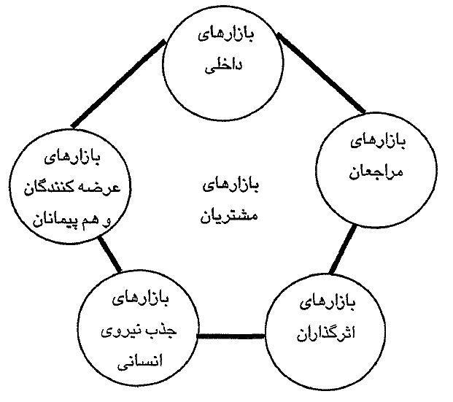

شکل 2-6: مدل اصلاح شده بازارهای شش گانه

تغییرات و اصلاحات در مدل بازارهای شش گانه به همین جا ختم نمی شود و انتظار می رود در طی زمان دستخوش تعدیلات بیشتری نیز قرار گیرد. در مدل فوق بازارهای مشتریان از حاشیه مدل به مرکز منتقل شده و استدلال آن این است که از گذر روابط بین بازارها- داخلی، عرضه کنندگان، اثرگذاران نیروی انسانی و مراجعان- است که سعی می شود ارزشی ایجاد و به مشتری عرضه گردد. در مدل جدید بازارهای شش گانه که توسط پک[45] (1977) ارائه شد، بازارهای مشتریان به دو دسته مصرف کننده و واسطه تقسیم می‎شوند، این امر باعث می شود مدیران و دانشجویان توجه بیشتر و دقیق تری را نسبت به نیازهای این دو دسته مهم، مبذول دارند، عرضه کنندگان و هم پیمانان از هم جدا شدند، دو بازار اصلی مراجعان و جذب نیروی انسانی از مدل حذف می شود، البته این بدان معنا نیست که دو بازار مذکور، اهمیت خود را از دست داده اند بلکه بر اساس مطالعات و پژوهش های صورت گرفته- بویژه توسط ریچ هلد[46]- روشن شد که تبلیغات دهان به دهان ناشی از رضایت مشتریان می باشد. از این حیث، تبلیغات دهان به دهان مثبت که توسط مشتریان و سایر گروه ها صورت می گیرد فرصت های طلایی را برای پیشبرد فروش محصولات فراهم می کند. اما این تبلیغات دهان به دهان مثبت از پیامدها و مزایایی است که ریشه در مدیریت موثر و موفقیت آمیز روابط با سایر گروه ها دارد. جذب نیروی انسانی یکی از فعالیت های بسیار با اهمیت و محوری در ایجاد و ارائه ارزش به مشتریان می باشد که با توجه به گسترش مفهومی بازاریابی داخلی (بازارهای داخلی) این وظیفه به بازارهای داخلی واگذار شده است. از نکات قابل توجه در این مدل حوزه‎ها و قلمروهای مشترک اجزاء تشکیل دهنده این مدل می باشد (شکل 2-7).

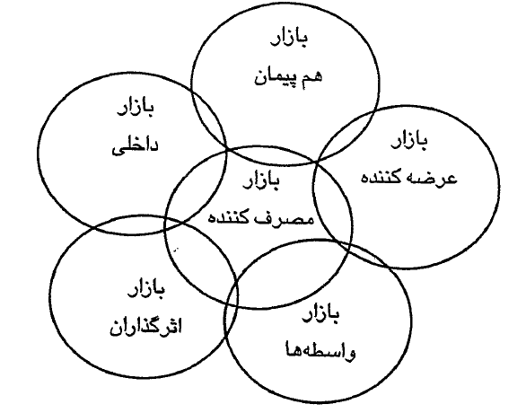

شکل 2-7: آخرین مدل ارائه شده از بازارهای شش گانه تا سال 2000 (Source: Peck, 1997)

## 2-5-2. مدل بازاریابی رابطه‌مند بیتی و همکاران

تا به امروز برای طراحی و شکل بندی مدل بازاریابی رابطه تلاش های زیادی صورت گرفته است. دایر[47] (1994) مدلی پنج مرحله ای که شکل گیری روابط را نشان می داد ارائه کرد. پس از وی بیتی[48] و همکاران (1996)، مراحل تکوین و شکل گیری رابطه را مورد مطالعه قرار دادند، مدلی که عرضه داشتند مراحل اصلی فرآیند شکل گیری رابطه را به تصویر می کشد (شکل 2-8). این مدل نشان می دهد که فرآیند شکل گیری و تکوین روابط از چهار مرحله: شرایط تسهیل کننده، شکل گیری رابطه، تقویت رابطه، و پیامدها و نتایج رابطه تشکیل می گردد.

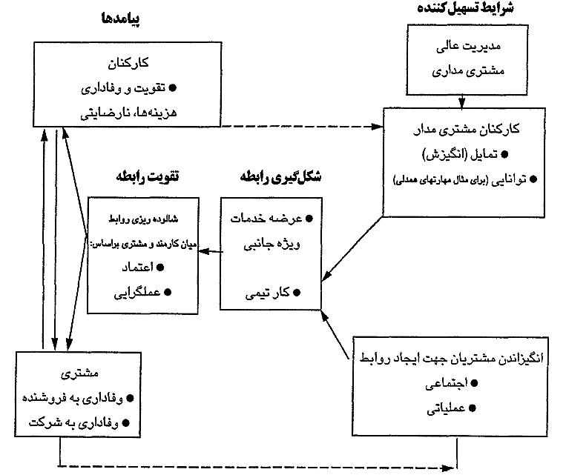

شکل 2-8: مدل بازاریابی رابطه‌مند در بخش خرده فروشی (Source: Beatty & et al. , 1996, 230)

**شرایط تسهیل کننده:** بیتی (1996) سه عامل: مدیریت عالی، کارکنان مشتری مدار و مشتریان رابطه مدار را مشخص کرد که توسعه روابط بلند مدت با مشتری را تسهیل می کنند. بیتی در تحقیقات خود دریافت، توجه ویژه مدیریت به مشتریان و تشویق کارکنانش جهت تامین نیازهای مشتری، یک عنصر حیاتی و اساسی در توسعه رابطه است.

**شکل گیری رابطه:** در مراحل آغازین رابطه خدمتی که از انتظارات مشتری فراتر باشد و موجبات خشنودی وی را فراهم سازد تاثیر مثبتی بر فرآیند توسعه رابطه می گذارد. کار تیمی بین کارکنان فروش و سایر واحدها، ایجاد و توسعه روابط با مشتریان را تقویت می کند.

**تقویت رابطه:** زمانی تقویت رابطه یا تکرار تعاملات مشتری و کارمند اتفاق می افتد که مشتریان اعتماد، صمیمیت و عملگرایی را پیوسته در روابط خویش لمس و مشاهده کنند. هرچه از زمان بسته شدن نطفه روابط می گذرد نقش اعتماد، صمیمیت و دوستی و عمل گرایی در استحکام بخشیدن و تداوم رابطه مهم‎تر و بیشتر می شود.

**پیامدها:** پیامدهای رابطه هم از دیدگاه مشتریان و هم کارکنان قابل بررسی است. این دو دیدگاه تاثیر متقابل دارند و یکدیگر را تقویت می کنند. مشتری با دریافت خدمات مناسب خشنود می شود و به رابطه پایبند می گردد که این امر خود کارکنان را تحت فشار قرار می دهد تا نسبت به گذشته تعهد بیشتری داشته باشند.

## 2-5-3. مدل مورگان و هانت

شکل 2-9 مدل بازاریابی رابطه‌مند را که توسط مورگان و هانت[49] (1994) ارائه شده است نشان می دهد.

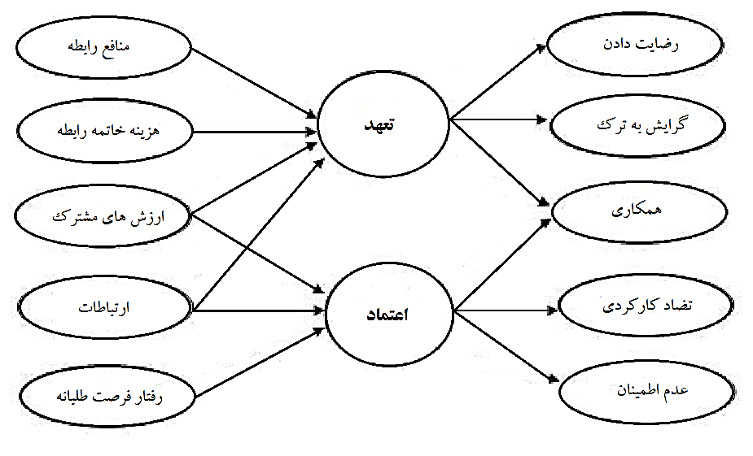

شکل 2-9: مدل بازاریابی رابطه‌مند مورگان و هانت (1994، ص 24)

در مطالعات مورگان و هانت، اعتماد وتعهد مرکز بازاریابی رابطه‌مند هستند. تعهد تحت تأثیر چهار متغیر منافع رابطه، هزینه هاي خاتمه رابطه، ارزشهاي مشترك و ارتباطات قرار دارد. اعتماد نیز از سه متغیر ارزش هاي مشترك، ارتباطات و رفتار فرصت طلبانه می باشد. در واقع آنها، تعهد واعتماد را به عنوان متغیرهاي اصلی در روابط تجاري در نظر گرفته اند که منجر به پنج پیامد مهم تحت عنوان: رضایت دادن، گرایش به ترك رابطه، همکاري، تضاد کارکردي و عدم اطمینان خواهند شد. مؤسسات خدماتی که در صدد اجراي بازاریابی رابطه‌مندهستند، باید توجه داشته باشند که روابط بلند مدت بر اساس اعتماد و تعهدات متقابل ایجاد می شود.

ذیلا˝ به تشریح متغیرهاي مدل پرداخته می شود:

**منافع رابطه:** منافع مربوط به رابطه شامل منافع بیرونی و منافع درونی است. منافع بیرونی، منافع مادي هستندکه در یک رابطه مبادله می شوند. در صورتیکه منافع درونی، منافع ذاتی مربوط به یک رابطه هستند که غالبا˝ نسبت به منافع بیرونی نامحسوس می باشند. زمانی که مشتریان منافع بیشتري نظیر : سودمند بودن محصول، عملکرد خوب محصول و رضایتمندي از شرکت دریافت می کنند، به حفظ آن رابطه تعهد بیشتري خواهند داشت (Macmillan & Et al,2005,808).

**هزینه های خاتمه رابطه:** هنگامیکه یک طرف رابطه ارتباط را خاتمه دهد به دنبال پیشنهادات رقبا جهت برقراري و ایجاد رابطه خواهد بود که این مساله براي او هزینه جابجایی ایجاد خواهد کرد. دایر و همکاران (1978) بیان کرده اند: پیش بینی خریدار در رابطه با بالا بودن هزینه هاي جابجایی، علاقه خریدار جهت حفظ کیفیت رابطه را افزایش می دهد (Morgan & Hunt,1994,24 ). هزینه هاي جابجایی شامل هزینه‎هاي مالی خاتمه یک رابطه (مانند: از دست دادن آبرو و شهرت، بدتر شدن وضعیت موجود) می‎باشد.

**ارزش مشترک:** ارزش مشترك عبارت است از اعتقادات مشترك طرفین رابطه درباره رفتارها، اهداف و سیاست ها اعم از این که با اهمیت یا کم اهمیت، مناسب یا نا مناسب و درست یا غلط باشند. وجود اهداف و ارزش هاي مشترك باعث ایجاد تعهد بیشتر نسبت به رابطه می شود.

**رفتار فرصت طلبانه:** رفتار فرصت طلبانه به عنوان «نفع شخصی که با حیله و مکر و تزویر به دست می‎آید» تعریف شده است. ماهیت و ذات این نوع رفتار حیله مدار است که از طریق وعده و وعیدهاي مجازي یا آشکار ایجاد می شود.

**رضایت دادن:** رضایت دادن درجه یا میزانی است که یک طرف رابطه روش ها و تقاضاهاي طرف دیگر رابطه را می پذیرد و یا به آنها وفادار می ماند. تعهد، رضایت دادن را به طور مستقیم تحت تأثیر قرار می دهد، در حالیکه اعتماد، رضایت دادن را فقط از طریق تعهد تحت تأثیر قرار می دهد.

**گرایش به واگذاری و یا ترک (رابطه):** گرایش به ترك رابطه عبارتست از احتمال اینکه یکی از طرفین رابطه با دلیل منطقی، رابطه ایجاد شده را در آیندهاي نزدیک خاتمه دهد. روابط منفی قوي تعهد سازمانی و گرایش به ترك رابطه وجود دارد.

**همکاری:** همکاري اشاره به وضعیتی دارد که طرفین رابطه براي رسیدن به اهداف متقابل با یکدیگر کار می‎کنند. همکاري تنها نتیجه مدل بازاریابی رابطه‌مند است که به طور مستقیم بوسیله تعهد و اعتماد تحت تأثیر قرار می گیرد.

**تضاد مربوط به رابطه (تضاد کارکردی)**: عداوت و دشمنی در یک رابطه ناشی از عدم توافقی است که به صورت دوستانه حل نشده و می تواند «نتایج بیمارگونه اي» که به همان اندازه انحلال و فسخ در رابطه اهمیت دارد را ایجاد کند. به هر حال، زمانی که اختلاف بصورت دوستانه حل می شود؛ این چنین عدم توافقی تضاد کارکردي نامیده می شود. زیرا طرفین رابطه، از رکورد و انحطاط جلوگیري می کنند و براي حل مشکل ایجاد شده یک واسطه و میانجی انتخاب می کنند که به آنها راه حل ارائه دهد. بنابراین تضاد نوع بهره وري در بازاریابی رابطه‌مند را افزایش میدهد. ارتباطات و همکاري هاي گذشته باعث می شود طرفین مراوده تشخیص دهند که تضاد ایجاد شده از نوع کارکردي است یا خیر.

**عدم ابهام در تصمیم گیری:** عدم ابهام در تصمیم گیري اشاره می کند بر میزانی که یک طرف رابطه 1) اطلاعات کافی براي اتخاذ تصمیمات کلیدي و اساسی دارد، 2) نتایج حاصل از این تصمیم گیري را پیش بینی کند، 3) به تصمیمات اتخاذ شده اطمینان و اعتماد دارد. اعتماد، عدم اطمینان در تصمیم گیري را کاهش می دهد (Morgan & Hunt,1994,26 ).

سایر متغیرها در بخش قبل تعریف شده اند. همچنین مدل های دیگری از بازاریابی رابطه‌مند مانند مدل من سو و اسپیس[50] (2000)، رشید[51] (2003)، و. . . وجود دارند که علاقه مندان می توانند به آنها رجوع کنند.

# 2-6. بانک ها و بازاریابی رابطه‌مند

بانک ها کسب و کارهایی هستند که برای دست یابی به اهداف مشخص چون حداکثر سودآوری سازماندهی شدند و به فعالیت می پردازند. بانک ها نیز با سایر انواع کسب و کارها دارای ویژگی های مشرک و مشابهی هستند. برای مثال، همچون دیگر کسب و کارها، بانک از درون داده های نیروی انسانی، سرمایه، زمین، و مهارت های مدیریتی برای تولید ستاده هایی که مورد تقاضای مشتریان است بهره می برند.

## 2-6-1. بانک ها و فرآیند دو مرحله ای

مراحل عملیات یک بانک بسیار پیچیده تر از سایر شرکت های تجاری است. همانگونه که های وود[52] در مطالعات خود بدان اشاره می کند، بانک ها دارای فرآیند تولید دو مرحله ای هستند (شکل 2-10).

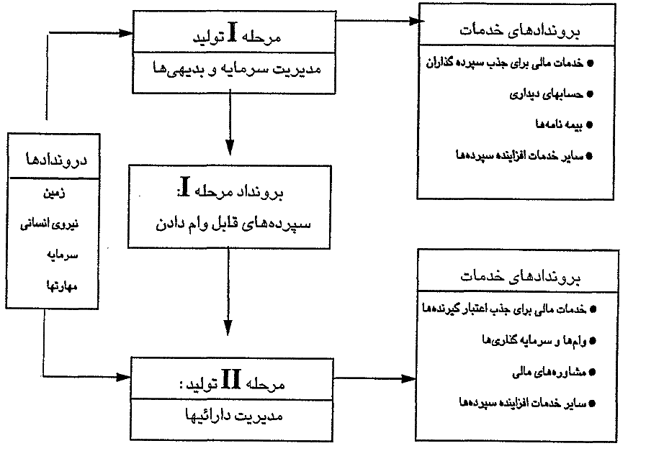

شکل 2-10: فرآیند تولید دو مرحله ای بانک ها (source: Rose & Fraser, 1988, 5)

در وهله نخست، درون دادهایی که به شکل زمین، نیروی انسانی، سرمایه، مهارتهای مدیریتی در یک مرحله- مرحله منابع، سپرده ها- مورد استفاده قرار می گیرند (جذب سپرده و منابع بانک ها در این مرحله صورت می گیرد). سپس بعد از اینکه بانک نسبت مشخصی از سپرده ها و منابع (حدود 8%) را به عنوان ذخیره برای پاسخگویی به تقاضاهای جاری و کوتاه مدت وجوه نقد مشتریان کنار گذاشت، مابقی منابع- که سپرده های *وجوه قابل پرداخت وام[53]*می نامند- وارد مرحله دوم تولید بانکی- مرحله مصارف یا مدیریت دارائی‌ها- می شود که وظیفه اصلی آن، وام دادن و انجام انواع سرمایه گذاری است.

**دو مسئله کلیدی:** مدیریت بانک ها در هر مرحله تولید، با دو سوال اساسی متفاوت مواجه اند، در مرحله Ι (مرحله منابع) مسئله افزایش منابع از طریق جذب سپرده گذاران با کمترین هزینه ممکن است. در مرحله Π (مرحله مصارف) مسئله کاملا˝ متفاوت است. مدیریت برآنست تا ترکیبی از وام ها و سایر دارائها، با در نظر گرفتن ملاحظات قانونی و اهداف بانک، بالاترین نرخ بازدهی ممکن را کسب نماید. آنچه مسلم است رابطه متقابل این دو مرحله تولید می باشد. بطوریکه تصمیم یک مرحله، مرحله دیگر را تحت تاثیر قرار می دهند. فلسفه بازاریابی رابطه‌مند در هر دو مرحله تولید نقش حیاتی ایفا می کند (Rose & Fraser, 1988, 4-6).

## 2-6-2. فرآیند دو مرحله ای عرضه خدمات

محیط عملیاتی یک بانک شامل دو بخش، پشت باجه و اداری - پشتیبانی می گردد. بخش اداری پشتیبانی، جائیست که بر کارایی عملیاتی متمرکز است مستقیما˝ توسط مشتری قابل رویت نیست. فعالیت هایی همچون برنامه ریزی و شارژ دستگاه های خودپرداز، کنترل های داخلی، بایگانی اسناد، تهیه صورت های مالی و. . . را در بر می گیرد. از طرف دیگر عملیات پشت باجه از منظر اثربخشی، شامل تمام کارها و فعالیت هایی می شود که مربوط به تماس مستقیم مشتری با پرسنل بانک است. معمولا˝ عملیات اداری پشتیبانی بیشتر مبتنی بر تکنولوژی است و عملیات پشت باجه کاربر و مبتنی بر کارکنان است. از این رو باید در نظر داشت که این دو بخش کاملا˝ به هم مرتبط می باشند (Yavas & Yasin, 2001, 445). اگرچه ممکن است جذب مشتری در مرحله نخست توسط محرکات و انگیزه های پشت باجه ای صورت گیرد اما حفظ و تقویت رابطه با مشتری، هماهنگی و کارآمدی بالای این دو بخش بطور همزمان را می طلبد.

به منظور اطمینان از تداوم یافتن مبادلات و روابط مالی مشتریان تجاری، بانک ها در پی طراحی استراتژی‎هایی هستند که بطور رسمی و پیوسته روابط بانک و مشتریان تجاری را بهبود بخشد. بانک ها باید نیازهای مشتریان تجاری را در کانون توجه خود قرار دهند و محیطی را فراهم کنند که بر رضایت مشتری تمرکز داشته باشد. یکی از عوامل موفقیت بانک ها آنست که مشتری احساس کند، رضایت وی از خدمات دریافتی برای بانک بسیار مهم است. امروز این حقیقت غیر قابل انکار است که کفه ترازو قدرت بازار به طرف مشتریان سنگینی می کند. مشتریان امروز فرصت های بیشتری برای مقایسه (خدمات) در اختیار دارند و مدیریت مالی آنها پیچیده تر و خاص تر شده است. بنابراین، بدون وجود روابط خلاق میان مشتریان و بانک و مجموعه خدمات باکیفیت نمی توان آینده روشنی را برای بانک متصور شد. کیفیت و ماهیت خدمات خریداری شده در هنگام خرید، به کیفیت تعامل و رابطه بین دو طرف- مشتری و کارمند- بستگی دارد. قضاوت مشتری در مورد بانک، بر اساس میزان توانمندی بانک، در کمک به حل معضلات آنهاست. آنها ارزش زیادی برای تکنولوژی مورد استفاده یا تخصص فنی بانک قائل نیستند بلکه تنها چیزی که برای آنها ارزش دارد، توانایی بانک در حل مشکلاتشان است. از این رو بانک ها برای کارآمد شدن نیازمند بدست آوردن اطلاعات کافی از مشتری و توسعه روابط هستند.

پیشرفت بازاریابی رابطه‌مند در یک بانک با پیمودن مراحلی در جهت توسعه روابط با مشتریان صورت می‎گیرد. مراحل نخست در مورد میزان تناسب بین محصولات یا خدمت عرضه شده با نیازهای مشتریان و اعتماد می باشد که بطور ضمنی به رویکردی مشاوره ای در فروش همراه با تبادل اطلاعات قوی و پایبندی به نگرشی بلند مدت اشاره دارد. خدمات تسهیل کننده، منافع مشتری را در بهره گیری از خدمات اصلی می‎افزاید. خدمات جنبی و حمایتی موجب افزایش ارزش روابط می شود و خدمات بانک را نسبت به سایر بانک ها متمایز می سازد. بنابراین بازاریابی رابطه‌مند واقعی را می توان در مراحل بعد توسعه روابط دید. برای مثال، برخی محققان بیان کردند که این مرحله، سطوح بالایی از وفاداری مشتری را در بر می گیرد که نتیجه کیفیت عالی خدمات است. در این مرحله مشتری در قضاوت خود نه تنها به خود خدمت بلکه به کیفیت تعامل نیز توجه دارد. سرانجام، روابط شخصی اجتماعی و نهادی بسیار نزدیکی شکل می گیرد و بانک برای نظارت مداوم و پیوسته بر نیازها و خواسته های مشتری و نیز رابطه، رویه هایی را به مورد مراجعه می گذارد. در تمام مراحل فوق، تبادل اطلاعات نقشی محوری دارد. سیل[54] (1998) اذعان می دارد بانک هایی که در اجرای بازاریابی رابطه‌مند موفقیت هایی کسب نمودند، دریافتند که جزئیات ساختار رابطه می تواند بر حسب الزامات اطلاعاتی تجزیه و تحلیل شود (عباسی، 1382، ص 75).

# 2-12. پیشینه تحقیق

## 2-12-1. بازاریابی رابطه‌مند (RM)

مفهوم بازاریابی رابطه‌مند برای نخستین بار از سوی بری[55] در سال 1983 میلادی در زمینه ی سازمان های خدماتی ارائه شد و به عنوان استراتژی جذب، حفظ و ارتقای روابط با مشتریان تعریف شد. کاتلر[56] و همکاران (1999) نیز بازاریابی رابطه‌مند را به مفهوم ایجاد، حفظ و ارتقای روابط مستحکم با مشتریان و دیگر ذی نفعان تعریف کردند. آنان معتقدند بازاریابی بطور فزاینده ای در حال دور شدن از معاملات فردی و حرکت به سمت ساخت رابطه با مشتریان و شبکه های بازاریابی است. همچنین آنها اشاره نمودند که هدف اصلی RM ارائه ارزش در بلند مدت به مشتری است و معیار موفقیت نیز رضایت بلند مدت مشتری می باشد (رنجبریان و براری، 1388).

در ادبیات بازاریابی مفهوم RM در جنبه های مختلف مورد بررسی قرار گرفته است. اما از آنجایی که تحقیق فوق بدنبال استفاده از این مفهوم در عرصه بانکداری است در ادامه به معرفی تحقیقاتی خواهیم پرداخت که در این زمینه صورت گرفته اند.

دبوسی[57] (2006) به بررسی اثر مؤلفه های بازاریابی رابطه‌مند شامل: اعتماد، تعهد، ارتباطات، و مدیریت تعارض بر وفاداری مشتریان در بانک های مالزی پرداخت. همچنین او جنسیت را به عنوان متغیر تعدیل گر به مدل خود اضافه نمود و برای سنجش آن از روش تجزیه و تحلیل رگرسیون چندگانه سلسله مراتبی استفاده کرد. یافته های تحقیق او نشان دادند که چهار مؤلفه بازاریابی رابطه‌مند با وفاداری مشتریان در ارتباطند. همچنین رابطه معنادار جنسیتی در رابطه میان اعتماد- وفاداری وجود دارد. بدین طریق که زنان بطور معناداری بیشتر از مردان به بانک در سطوح بالاتر اعتماد، وفادارند. همچنین او در سال 2007 به بررسی اثر مؤلفه های فوق در بازاریابی رابطه بر *کیفیت ارتباط مشتری- شرکت* و همچنین سطوح مشارکت هر یک از مؤلفه ها در بانک های مالزی پرداخت. نتایج آن تحقیق هم تائید رابطه معنادار میان مؤلفه های اعتماد، تعهد و مدیریت تعارض با کیفیت ارتباط بود. همچنین او دریافت که متغیرهای مستقل تحقیق بطور متفاوتی در کیفیت ارتباط سهیمند.

آلوتو[58] و همکاران (2010) به بررسی اثر مؤلفه های بازاریابی رابطه‌مند شامل اعتماد، جاذبه، ارتباطات، همدلی، ارزش مشترک، و عمل متقابل بر عملکرد بانک های نیجریه پرداختند. آنها به این نتیجه رسیدند که میان مؤلفه های فوق و عملکرد بانک ها رابطه مثبتی وجود دارد.

آنابیلا و همکاران (2012) به بررسی رابطه میان مؤلفه های بازاریابی رابطه‌مند شامل: اعتماد، شایستگی، مدیریت تعارض، تعهد، ارتباطات، و جاذبه های مالی و اجتماعی و متغیر وفاداری مشتریان در بانک های کشور غنا پرداختند. متغیرهای تعدیل گر مدل آنها شامل تعهد مدیریت ارشد، تعهد کارمندان، و زیرساخت‎های IT می شد. نتایج آنها تائید رابطه شش مؤلفه فوق با وفاداری مشتریان بود.

در ایران نیز رنجبریان و براری (1388) به بررسی رابطه میان مؤلفه های بازاریابی رابطه‌مند شامل: اعتماد، تعهد، ارتباطات، مدیریت تعارض و شایستگی با رضایت مشتریان بانک سامان اقدام نمودند. نتایج تحقیقات آنها نشان داد که به ترتیب اولویت، شایستگی (0. 253)، ارتباطات (0. 204)، اعتماد (0. 136)، و مدیریت تعارض (0. 095) بر رضایت مشتری از خدمات بانک رابطه داشته، اما تعهد رابطه معناداری با رضایت آنها ندارد.

## 2-12-3. RM و CLV

CLV در سال های اخیر یکی از مهم ترین مفاهیم در بازاریابی رابطه‌مند شده است. برخی از محققین (برگر و بچوات[59]، 1996؛ فورنییر[60] و همکاران، 1998؛ هینز [61]و همکاران، 2003؛ پیتر[62]، 2001 ) از این مفهوم در بازاریابی رابطه‌مند استفاده کرده اند. در RM، **ارزش عمر مشتری، جریان های سود تقلیل یافته­ی یک مشتری در سرتاسر کل چرخه عمر مشتری می باشد** (ما و همکاران، 2008).

ما و همکاران (2008) یک چارچوب عمومی متشکل از فرمول های ریاضی را برای RM ارائه دادند و مدل زنجیره مارکوف که مناسب در مدل سازی RM را معرفی نمودند زیرا آن طبیعتا˝ انعطاف پذیر و احتمالی بود. آنها همچنین توزیع عمر رابطه مشتری را توسعه دادند. نهایتا آنها ثابت کردند که چگونه می شود سیاست های بازاریابی را بطریق معادلات ریاضی مشخص نمود.

**منابع:**

1. ابراهیم پور، حبیب؛ ميرعلي سيدنقوي؛ نورمحمد يعقوبي (1390). *عوامل مؤثر بر رضايت و وفاداري گردشگران در استان اردبيل (مطالعة موردي منطقة گردشگري سرعين)*. **فصلنامه مطالعات گردشگری**، شماره 14، صفحات 69- 92.
2. حقیقی کفاش، مهدی؛ مسعود اکبری (1390). *اولويت بندي عوامل موثر بر وفاداري مشتريان با استفاده ا ز مدل ECSI*. **مجله مدیریت بازاریابی**، شماره 10، 95-118.
3. رزمي، جعفر و قنبري، آرش ( 1388). *ارائه مدلي نوين جهت محاسبه ارزش دوره عمر* *مشتری.* **نشريه مديريت فناوري و اطلاعات**، دوره 1، شماره 2، 35-50.
4. رنجبریان، بهرام و مجتبی براری (1388). *بازاریابی رابطه مند، رویکردی برای بهبود رضایت مشتری*. **پژوهشنامه مدیریت اجرایی**، سال نهم، شماره 2 (پیاپی 36)، 63-82.
5. سالاری، غلامرضا (1383). *بازاریابی رابطه مند*. **تدبیر**، 148، 46-48.
6. سهرابی، بابک؛ امیر خانلری؛ نصیبه آجرلو (1390). *الگویی برای تعیین ارزش چرخه عمر مشتری (CLV) در صنعت بانکداری*. **مدرس علوم انسانی- پژوهش های مدیریت در ایران**، دوره 15، شماره 1، 223-239.
7. صمدي، منصور؛ بهمن حاجي پور و حسين فارسي زاده (1387). نارسايي در ارائه خدمات، استراتژي هاي احياء خدمات و تاثير آنها بر رفتار مصرف كننده. **نشريه مديريت بازرگاني**، دوره 1، شماره 1، 71-86.
8. عباسی، جواد (1382). **بررسی نقش و جایگاه عوامل بازاریابی رابطه مند بر رضایت مشتریان کلیدی (بانک ملت استان تهران سال 1381)**. دانشگاه تهران، پایان نامه کارشناسی ارشد دانشکده مدیریت. گرایش بازرگانی.
9. غفاری آشتیانی، پیمان (1384). *تبلیغات شفاهی پارادایم هزاره سوم*. **ماهنامه تدبیر**، سال شانزدهم، شماره 166.
10. قره چه منيژه، منيره دابوئيان (1390). *وفاداري كاركنان در تعامل با وفاداري مشتريان صنايع خدماتي*. **دو فصلنامه تحقيقات بازاريابي نوين**. سال اول، شماره 3، 27-46.
11. قنبری، آرش (1385). **مدیریت ارتباط با مشتری با رویکرد تجزیه تحلیل ارزش دوره عمر مشتری**. دانشگاه تهران، پایان نامه کارشناسی ارشد، دانشکده فنی.
12. مدهوشی، مهرداد و مهدی اصغرنژاد امیری (1388). *ارائه الگويي جامع براي محاسبه ارزش چرخه عمر مشتري (CLV)*. **چهارمین کنفرانس بین المللی مدیریت**، تهران، دانشگاه صنعتی شریف.
13. Anabila, Peter; BedmanNarteh; Ernest Yaw Tweneboah-Koduah (2012). *Relationship Marketing Practices and Customer Loyalty: Evidence from the Banking Industry in Ghana*. **European Journal of Business and Management**. Vol 4, No. 13, 51-62.
14. Anderson, J. C. and Narus, J. A. (1984). *A model of the distributor’s perspective of distributor-manufacturer working relationship*. **Journal of Marketing**, Vol. 48 No. 1, pp. 62-74
15. Benoit, Dries F. ; Poel, Dirk Van den (2009). *Benefits of quantile regression for the analysis of customer lifetime value in a contractual setting: An application in financial services*. **Expert Systems with Applications**, 36, 10475–10484.
16. Bitner, M. J. (1995). *Building service relationships: it's all about promises*. **Journal of the Academy of Marketing Science**, Vol. 23 No. 4, pp. 246-51.
17. Blatterg, R. C. , Deighton, J. , (1996). *Manage marketing by the customer equity test*. **Harvard Business Review**, 74 (July–August), 136–144.
18. Calonius, H. (1988). **A buying process model**. Proceedings of the XVII Annual Conference of the European Marketing Academy on Innovative Marketing, University of Bradford, pp. 86-103.
19. Clottey. T. A. ; Collier, D. A. & Stodnick, M. (2008). *Drivers of customer loyalty in a retail store environment***. Journal of Service Science**, Vol. 1 No. 1, pp. 35-48
20. Crosby, L. A. , Evans, K. R. and Cowles, D. (1990). *Relationship quality in services selling: An interpersonal influence perspective*. **Journal of Marketing**, Vol. 54 No. 3, pp. 68-81.
21. Dukakis, J. P. and Kitchen, P. J. (2004). *Internal marketing in UK banks: conceptual legitimacy or window dressing?* **The International Journal of Bank Marketing**, Vol. 22, No. 6, pp421-452.
22. Dwyer, F. R. , Schurr, P. H. and Oh, S. (1987). *Developing buyer-seller relationships*. **Journal of Marketing**, Vol. 51 No. 1, pp. 11-27.
23. Fontenot. J. Rence, Hymon. R. Michael, (2004). *The ontitrust implications of relationship Marketing*. **journal of Business Research** , 57 ,121 -130
24. Gronroos, C. (1990). *Relationship approach to the marketing function in service contexts: the marketing and organizational behavior interface*. **Journal of Business Research**, Vol. 20 No. 1, pp. 3-12.
25. Gronroos, C. (1994). *From marketing mix to relationship marketing: Towards a paradigm shift in marketing*. **Management Decision**, Vol. 32, No. 2, pp. 4-20.
26. Gupta, Sunil and Donald R. Lehmann (2003). *Customers as Assets*. **Journal of Interactive Marketing**, 17 (1), 9-24.
27. Harrison, T. (2000). **Financil Services Marketing**. Edinburgh, Prentice Hall.
28. Haenlein M. ; Kaplan A. M. ; Schoder D. (2006). *Valuating the Real Option of Abandoning Unprofitable Customers When Calculating Customer Lifetime Value*. **In: Journal of Marketing**, Vol. 70, 5-20.
29. Hocutt, M. A. (1998). *Relationship Dissolution Model: Antecedents of Relationship Commitment and the Likelihood of Dissolving a Relationship*. **International Journal of Service Industry Management**, 9(2): 189–200.
30. Hunt, S. D. and Arnett, D. B and Madhavaram, S. (2006). *The explanatory foundations of relationship marketing theory*. **Journal of Business & Industrial Marketing**, Vol. 21, No. 2, pp. 72–87.
31. Judd, V. C. (1987). *Differentiate with the 5th P: People*. **Industrial Marketing Management**, **16**, 241–247.
32. Kandampully, J. and Duddy, R. (1999). *Relationship marketing: a concept beyond the primary relationship*. **Marketing Intelligence & Planning**, Vol. 17 No. 7, pp. 315-23.
33. Kotler, P and Armstrong, G. and Saunders, J and Wong, V (1999). **Principles of marketing**. Prentice-Hall, Upper Saddle River, New Jersey.
34. Lewis M. (2005). *Incorporating Strategic Consumer Behavior into Customer Valuation*. **In: Journal of Marketing**, Vol. 69, 230-238.
35. Lings, I, N. (2000). *Internal marketing and supply chain management*. **Journal of service marketing***,* 14 (1), 9.
36. Ma, Ming; Li, Zehui; Chen, Jinyuan (2008). *Phase-type distribution of customer relationship with Markovian response and marketing expenditure decision on the customer lifetime value*. **European Journal of Operational Research**, 187, 313–326.
37. Macmillan, K. , money, K. , Money, A. and Downing, S. (2005). *Relationship marketing in the not_ for_ profit sector: an exatension and application of the commitment _trust theory*. **Journal of Business Research**, Vol. 58, pp. 806-818.
38. Man so, S. L. and Speece, M. W. (2000). *Perception of relationship marketing among account managers of commercial banks in a Chinese environment*. **International Journal of Bank Marketing**, Vol. 18, No. 7, pp. 315-327.
39. Morgan, R. M. and Hunt, S. D. (1994). *The commitment-trust theory of relationship marketing*. **Journal of Marketing**, Vol. 58 No. 3, pp. 20-38.
40. Moorman, C. , Deshpande, R. and Zaltman, G. (1993). *Relationship between Providers and Users of Market Research: The Role of Personal Trus.* **Marketing Science Institute**, Cambridge, MA.
41. Ndubisi, Nelson Oly (2006). *Effect of gender on customer loyalty: a relationship marketing approach*. **Marketing Intelligence & Planning**, Vol. 24 Iss: 1 pp. 48 – 61.
42. Ndubisi, Nelson Oly (2007). *Relationship quality antecedents: the Malaysian retail banking perspective*. **International Journal of Quality & Reliability Management**, Vol. 24 Iss: 8 pp. 829 – 845.
43. Ndubisi, N. O. and Chan, K. W. (2005). *Factorial and discriminant analyses of the underpinnings of relationship marketing and customer satisfaction*. **International Journal of Bank Marketing**, Vol. 23 No. 7, pp. 542-57.
44. Olotu, Ayopo O. ; Darego W. Maclayton; Bright C. Opara (2010). *An Empirical Study of Relationship Marketing Orientation and Bank Performance*. **Research Journal of Internatıonal Studıes**, Issue 16, 47-57.
45. Palmer, A. J. (2000). Co-operation and Competition; a Darwinian synthesis of Relationship Marketing. **European Journal of Marketing**, vol. 34, issue 5/6, pp. 687-704.
46. Palmer, Adrian (2003). **Principles of service marketing**. 3th ed, McGraw-Hill.
47. Palmer, R. , Lindgreen, A. and Vanhamme, J. (2005). Relationship marketing: schools of thought and future research directions. Marketing Intelligence&Planning, Vol. 23 No. 3, pp. 313-30.
48. Payne, A. , Christopher, M. , Clark, M. & Peck, H. (1998). **Relationship marketing**. Butterworth Helnmenn, London.
49. Peck, H. L. (1997). **Towards a framework of relationship marketing: Methodology and initial case study**, Cranfield Working Paper Series SWP 97. Cranfield School of Management, Cranfield University.
50. Pop, N. Al. , (2006). *A new paradigm in contemporary marketing: relationship marketing*. **Management & Marketing**, 1(3), pp. 33-44.
51. Rashid, Tahir (2003). *Relationship marketing: case studies of personal experiences of eating out*. **British Food Journal**, Vol. 105 Iss: 10 pp. 742 – 750.
52. [Peter S. Rose](http://www.google.com/search?tbo=p&tbm=bks&q=inauthor:%22Peter+S.+Rose%22), [Donald R. Fraser](http://www.google.com/search?tbo=p&tbm=bks&q=inauthor:%22Donald+R.+Fraser%22) (1988). **Financial Institutions**. Business Publications.
53. Rusbult, C. E. , Farrell, D. , Rogers, D. and Mainous, A. G. (1988). *Impact of exchange variables on exit, voice, loyalty, and neglect: an integrative model of responses to declining job satisfaction*. **Academy of Management Journal**, Vol. 31, pp. 599-627.
54. Schurr, P. H. and Ozanne, J. L. (1985). *Influence on exchange processes: buyers’ preconceptions of a seller’s trust worthiness and bargaining toughness*. **Journal of Consumer Research**, Vol. 11 No. 4, pp. 939-53.
55. Shell by D. Hunt and Dennis B. Arnett, SreedharMadhavorom (2006). *The expelatory foundations of relationship marketing theory*. **Journal of Industrial Marketing** , 21 ,72 -87
56. Sheth, G. N. (1998). *Antecebents and concequences of customer centric marketing.* **Journal of the academy of Marketimg Science**, 28, 55-66.
57. Sheth, J. (2002). *The future of relationship marketing*. **Journal of Services Marketing**, Vol. 16 No. 7, pp. 590-2.
58. Smith, J B. , Barclay, D. W. (1997). *The Effects of Organisational Differenced and Trust on the Effectiveness of Selling Partner Relationships*. **Journal of Marketing**, 61 (January), 3-21.
59. Wang, Cheng Lu. (2004). Guanxivs. Relationship marketing: exploring underlying differences. **Journal of Industrial Markahing Management**, 36, 81- 86.
60. Wilson, D. T. (1995). *An integrated model of buyer-seller relationships*. **Journal of the Academy of Marketing Science**, Vol. 23 No. 4, pp. 335-45.
61. Wu, Shwu-Ing& Pei-Chi Li (2011). *The relationships between CRM, RQ, and CLV based on different hotel preferences*. **International Journal of Hospitality Management**, 30, 262–271.
62. Yavas, U. , and Yasin, M. M. (2001). *Enhancing organizational performance in banks: a systematic approach*. **Journal of Services Marketing**, Vol. 15 Issue 6/7.

1. Berry
2. Gronroos
3. Kotler, et al
4. Harrison
5. Kandampully & Duddy
6. Pels et al
7. Hostage Situation
8. Free Rider
9. Schurr & Dawyer
10. Awareness
11. Bargaining
12. Expansion
13. Commitment
14. Dissolution
15. Core Service
16. Customizing the relationship
17. Wah
18. Trust
19. Crosby
20. Dwyer and Oh
21. Calonius
22. Moorman et al.
23. Gronroos
24. Schurr and Ozanne
25. Dwyer et al
26. Morgan and Hunt
27. Wilson
28. Bitner
29. Anderson and Narus
30. Commitment
31. Communication
32. Sheth
33. Conflict Handling
34. Rusbult
35. Evans and Beltramini
36. Competence
37. Smith and Barclay
38. Hunt, et al
39. Churistopher Payne & Ballantyne
40. The Six Markets Model
41. Internal Markets
42. Cravens And Piercy
43. Bain & Co
44. Judd
45. Peck
46. Riechheld
47. Dwyer
48. Beatty
49. Morgan & Hunt
50. Man so & Speece
51. Rashid
52. Haywood
53. Loanable Funds
54. Seal
55. Berry
56. Kotler
57. Ndubisi
58. Olotu
59. Berger & Bechwati
60. Fournier
61. Heinz
62. Peter